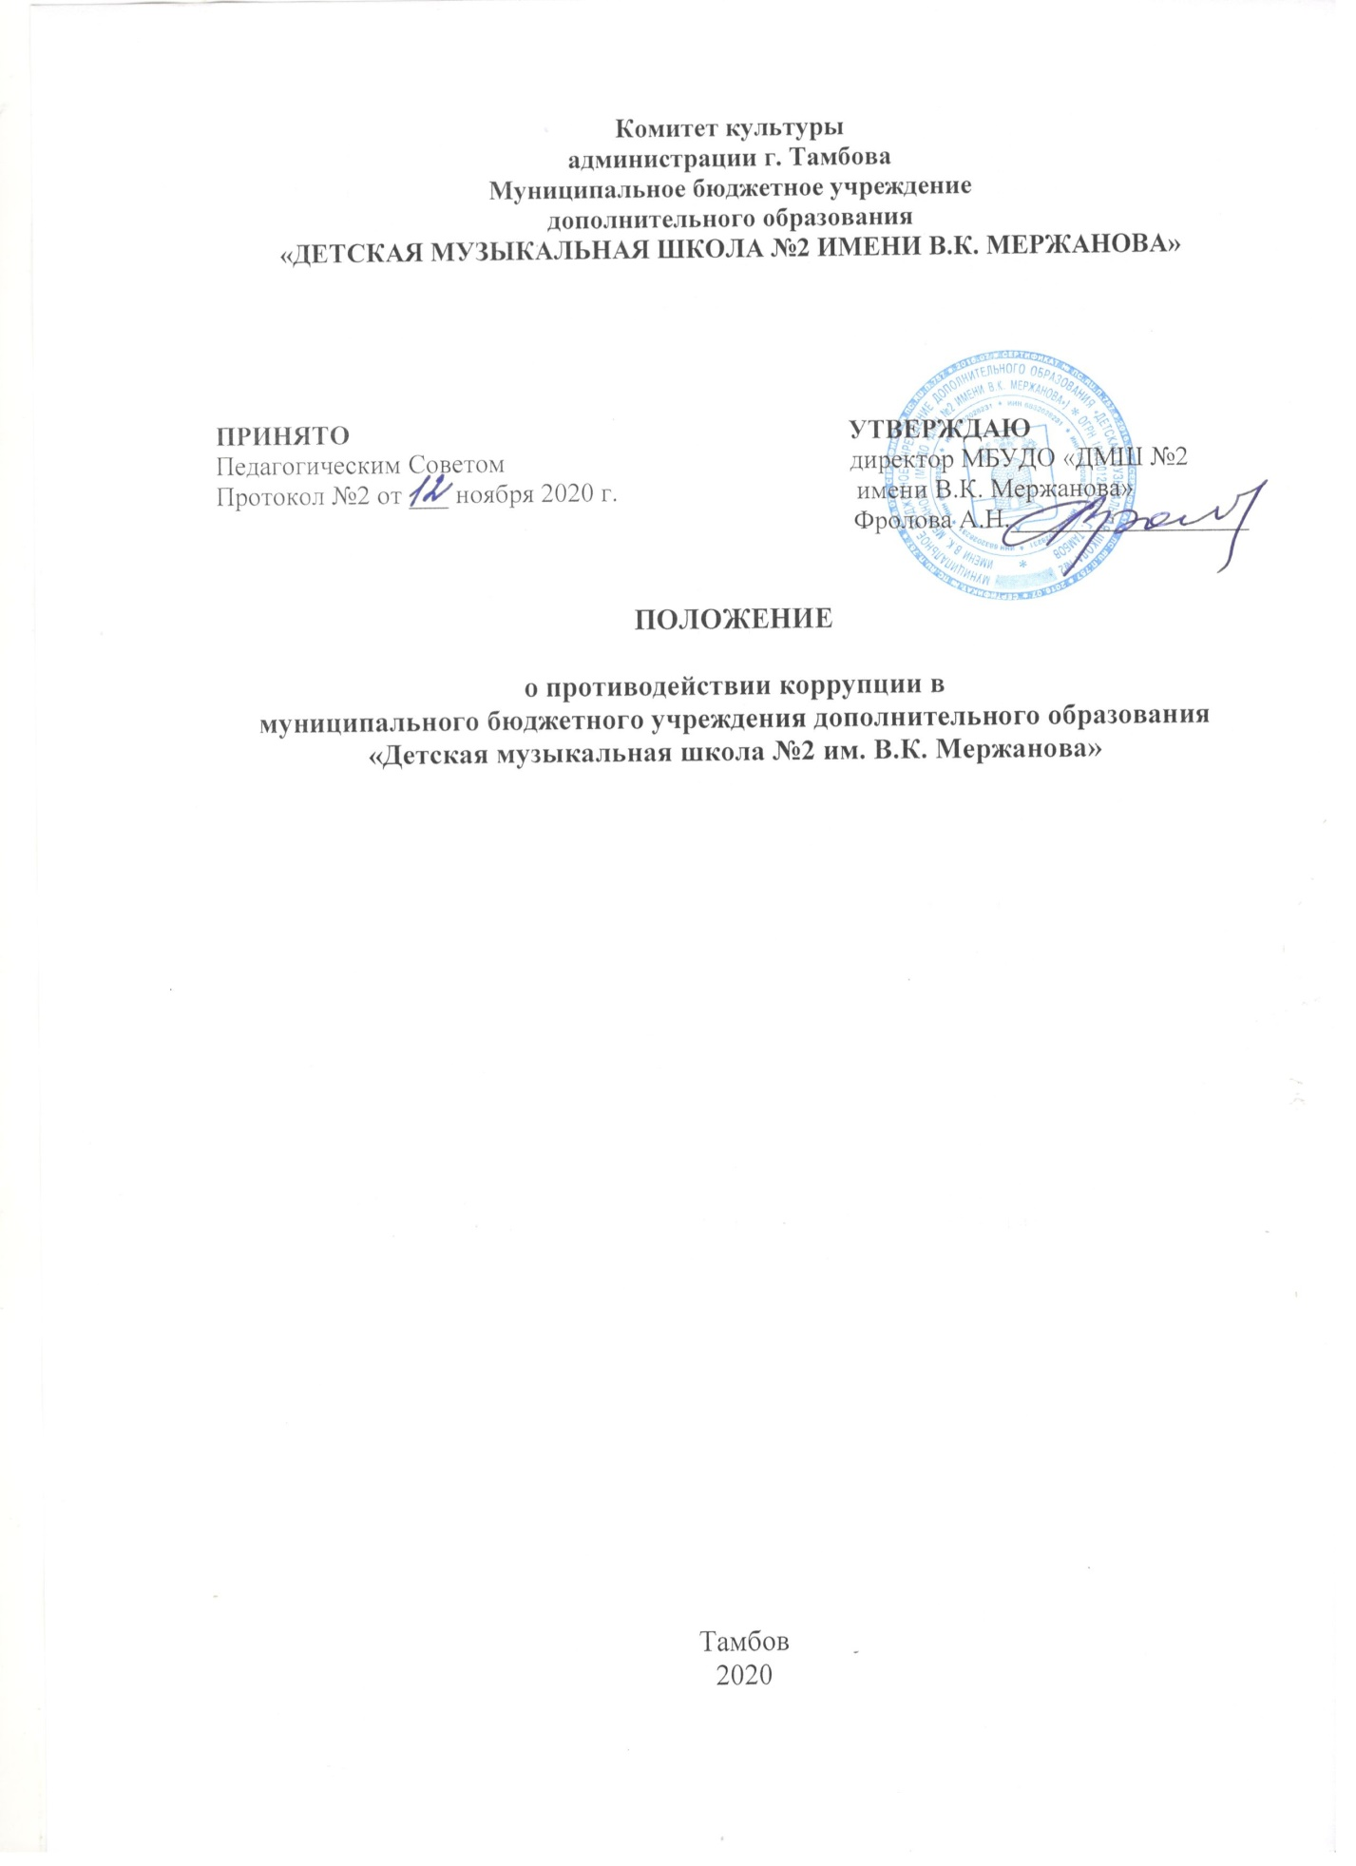
1. Общие положения.
1.1. Данное Положение «О противодействии коррупции» (далее – Положение) разработано на основе Федерального закона Российской Федерации от 25 декабря 2008 г. № 273-ФЗ «О противодействии коррупции».
1.2. Настоящим Положением устанавливаются основные принципы противодействия коррупции, правовые и организационные основы предупреждения коррупции и борьбы с ней, минимизации и (или) ликвидации последствий коррупционных правонарушений.
1.3. Для целей настоящего Положения используются следующие основные понятия:
1.3.1. коррупция:
а) злоупотребление служебным положением, дача взятки, получение взятки, злоупотребление полномочиями, коммерческий подкуп либо иное незаконное использование физическим лицом своего должностного положения вопреки законным интересам общества и государства в целях получения выгоды в виде денег, ценностей, иного имущества или услуг имущественного характера, иных имущественных прав для себя или для третьих лиц либо незаконное предоставление такой выгоды указанному лицу другими физическими лицами;
б) совершение деяний, указанных в подпункте "а" настоящего пункта, от имени или в интересах юридического лица;
1.3.2. противодействие коррупции - деятельность членов рабочей группы по противодействию коррупции и физических лиц в пределах их полномочий:
а) по предупреждению коррупции, в том числе по выявлению и последующему устранению причин коррупции (профилактика коррупции);
б) по выявлению, предупреждению, пресечению, раскрытию и расследованию коррупционных правонарушений (борьба с коррупцией);
в) по минимизации и (или) ликвидации последствий коррупционных правонарушений.
1.4. Основные принципы противодействия коррупции:
- признание, обеспечение и защита основных прав и свобод человека и гражданина;
- законность;
- публичность и открытость деятельности органов управления и самоуправления;
- неотвратимость ответственности за совершение коррупционных правонарушений;
- комплексное использование организационных, информационно-пропагандистских и других мер;
- приоритетное применение мер по предупреждению коррупции.

2. Основные меры по профилактике коррупции.
Профилактика коррупции осуществляется путем применения следующих основных мер:
2.1. формирование в коллективе педагогических и непедагогических работников школы нетерпимости к коррупционному поведению;
2.2. формирование у родителей, законных представителей обучающихся, воспитанников нетерпимости к коррупционному поведению;
2.3. проведение мониторинга всех локальных актов, издаваемых администрацией МБУДО «ДМШ №2 им. В.К. Мержанова» на предмет соответствия действующему законодательству;
2.4. проведение мероприятий по разъяснению работникам МБУДО «ДМШ №2 им. В.К. Мержанова» и родителям (законным представителям) обучающихся, законодательства в сфере противодействия коррупции.

3. Основные направления по повышению эффективности противодействия коррупции.
3.1. создание механизма взаимодействия органов управления с органами самоуправления, муниципальными и общественными комиссиями по вопросам противодействия коррупции, а также с гражданами и институтами гражданского общества;
3.2. принятие административных и иных мер, направленных на привлечение работников и родителей (законных представителей) обучающихся, к более активному участию в противодействии коррупции, на формирование в коллективе и у родителей (законных представителей) обучающихся негативного отношения к коррупционному поведению;
3.3. совершенствование системы и структуры органов самоуправления;
3.4. создание механизмов общественного контроля деятельности органов управления и самоуправления;
3.5. обеспечение доступа работников МБУДО «ДМШ №2 им. В.К. Мержанова» и родителей (законных представителей) обучающихся к информации о деятельности органов управления и самоуправления;
3.6. конкретизация полномочий педагогических, непедагогических и руководящих работников МБУДО «ДМШ №2 им. В.К. Мержанова», которые должны быть отражены в должностных инструкциях.
3.7. уведомление в письменной форме работниками МБУДО «ДМШ №2 им. В.К. Мержанова», администрации и комиссии по противодействию коррупции обо всех случаях обращения к ним каких-либо лиц в целях склонения их к совершению коррупционных правонарушений;
3.8. создание условий для уведомления обучающимися и их родителями (законными представителями) администрации школы обо всех случаях вымогания у них взяток работниками школы.

4. Организационные основы противодействия коррупции
4.1. Общее руководство мероприятиями, направленными на противодействие коррупции, осуществляют:
- директор школы;
- заместители директора по учебной, воспитательной работе, АХР;
- комиссия по противодействию коррупции.
4.2. Полномочия членов комиссии по противодействию коррупции:
4.2.1.Председатель комиссии по противодействию коррупции:
- определяет место, время проведения и повестку дня заседания комиссии;
- организует подготовку материалов к заседанию комиссии;
- информирует членов комиссии о месте, времени проведения и повестке дня очередного заседания комиссии, обеспечивает необходимыми справочно-информационными материалами;
- ведет протокол заседания комиссии;
- на основе предложений членов комиссии формирует план работы на текущий год и повестку дня его очередного заседания;
- информирует директора школы о результатах работы комиссии;
- представляет комиссию в отношениях с работниками школы, обучающимися и их родителями (законными представителями) по вопросам, относящимся к ее компетенции;
- дает соответствующие поручения членам комиссии, осуществляет контроль за их выполнением;
- подписывает протокол заседания комиссии.
4.2.2. Члены комиссии по противодействию коррупции:
- вносят председателю комиссии предложения по формированию повестки дня заседаний;
- вносят предложения по формированию плана работы;
- в пределах своей компетенции, принимают участие в работе комиссии, а также осуществляют подготовку материалов по вопросам заседаний комиссии;
- участвуют в реализации принятых комиссией решений и полномочий.
4.3. Заседания могут быть как открытыми так и закрытыми.
Внеочередное заседание проводится по предложению любого члена комиссии по противодействию коррупции.
4.4. Заседание комиссии правомочно, если на нем присутствует не менее двух третей общего числа его членов. В случае несогласия с принятым решением, член комиссии вправе в письменном виде изложить особое мнение, которое подлежит приобщению к протоколу. По решению комиссии на заседания могут приглашаться любые работники школы или представители общественности.
4.5. Решения комиссии по противодействию коррупции принимаются на заседании открытым голосованием простым большинством голосов присутствующих членов и носят рекомендательный характер, оформляются протоколом, который подписывает председатель комиссии, а при необходимости, реализуются путем принятия соответствующих приказов и распоряжений директора, если иное не предусмотрено действующим законодательством. Члены комиссии обладают равными правами при принятии решений.
4.6. Члены комиссии, заместители директора по учебной, воспитательной работе, АХР добровольно принимают на себя обязательства о неразглашении сведений затрагивающих честь и достоинство граждан и другой конфиденциальной информации, которая рассматривается (рассматривалась) комиссией. Информация, полученная комиссией, может быть использована только в порядке, предусмотренном федеральным законодательством об информации, информатизации и защите информации.
4.7. Комиссия по противодействию коррупции:
- осуществляет противодействие коррупции в пределах своих полномочий:
- реализует меры, направленные на профилактику коррупции;
- вырабатывает механизмы защиты от проникновения коррупции в МБУДО «ДМШ №2 им. В.К. Мержанова»;
- осуществляет антикоррупционную пропаганду и воспитание всех участников образовательного процесса;
- осуществляет анализ обращений работников школы, обучающихся и их родителей (законных представителей) о фактах коррупционных проявлений должностными лицами;
- проводит проверки локальных актов МБУДО «ДМШ №2 им. В.К. Мержанова» на соответствие действующему законодательству; проверяет выполнение работниками своих должностных обязанностей;
- организует работы по устранению негативных последствий коррупционных проявлений;
- взаимодействует с правоохранительными органами по реализации мер, направленных на предупреждение (профилактику) коррупции и на выявление субъектов коррупционных правонарушений;
- информирует о результатах работы директора школы.
4.8. В компетенцию комиссии по противодействию коррупции не входит координация деятельности правоохранительных органов по борьбе с преступностью, участие в осуществлении прокурорского надзора, оперативно-розыскной и следственной работы правоохранительных органов.
4.9. Заместители директора по учебной, воспитательной работе, АХР:
- разрабатывают проекты локальных актов по вопросам противодействия коррупции;
- осуществляют противодействие коррупции в пределах своих полномочий:
- принимают заявления работников школы, обучающихся и их родителей (законных представителей) о фактах коррупционных проявлений должностными лицами;
- направляют в комиссию по противодействию коррупции свои предложения по улучшению антикоррупционной деятельности;
- осуществляют антикоррупционную пропаганду и воспитание всех участников образовательного процесса.
- обеспечивают соблюдение работниками правил внутреннего трудового распорядка;
- подготавливают документы и материалы для привлечение работников к дисциплинарной и материальной ответственности;
- подготавливают планы противодействия коррупции и отчётных документов о реализации антикоррупционной политики в школе;
- взаимодействуют с правоохранительными органами;
- предоставляют в соответствии с действующим законодательством информацию о деятельности МБУДО «ДМШ №2 им. В.К. Мержанова».

5. Ответственность физических и юридических лиц за коррупционные правонарушения
5.1. Граждане Российской Федерации, иностранные граждане и лица без гражданства за совершение коррупционных правонарушений несут уголовную, административную, гражданско-правовую и дисциплинарную ответственность в соответствии с законодательством Российской Федерации.
5.2. Физическое лицо, совершившее коррупционное правонарушение, по решению суда может быть лишено в соответствии с законодательством Российской Федерации права занимать определенные должности государственной и муниципальной службы.
5.3. В случае, если от имени или в интересах юридического лица осуществляются организация, подготовка и совершение коррупционных правонарушений или правонарушений, создающих условия для совершения коррупционных правонарушений, к юридическому лицу могут быть применены меры ответственности в соответствии с законодательством Российской Федерации.
5.4. Применение за коррупционное правонарушение мер ответственности к юридическому лицу не освобождает от ответственности за данное коррупционное правонарушение виновное физическое лицо, равно как и привлечение к уголовной или иной ответственности за коррупционное правонарушение физического лица не освобождает от ответственности за данное коррупционное правонарушение юридическое лицо.

